B7+成长营领衔人、成员德育经验介绍或专题讲座

|  |  |  |  |  |
| --- | --- | --- | --- | --- |
| 序号 | 姓名 | 内容 | 时间 | 级别 |
| 1 | 沈彩虹 | 如何有效开展志愿活动 | 11.26 | 区级 |
| 2 | 沈彩虹 | 教育，一场最美的遇见 | 12.30 | 区级 |
| 3 | 戴娅 | 寻求合力：家校劳动关系新途径 | 12.30 | 区级 |
| 4 | 程秋萍 | 用心 用情 用智慧 | 12.30 | 区级 |
| 5 | 费群亚 | 孟医文化润童心 | 6.17 | 区级 |
| 6 | 姚婷莲 | 以阅读为体，展育人之翼 | 4.22 | 区级 |
| 7 | 宦欢 | 用好思维导图 让班主任工作更有效 | 5.14 | 区级 |

附件1：关于讲座的通知

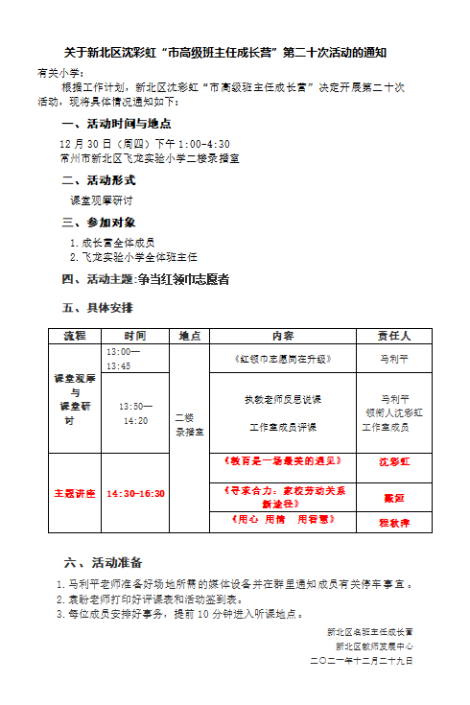

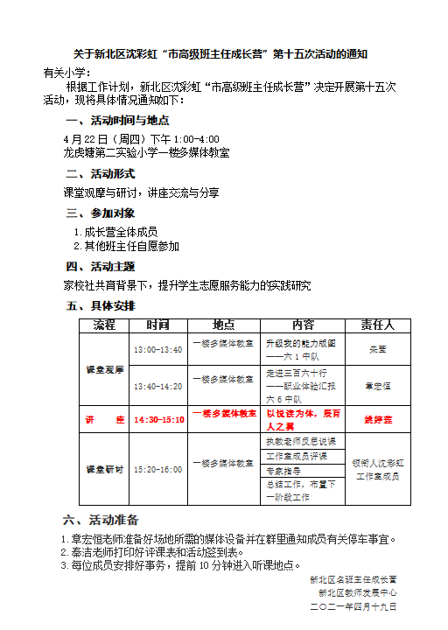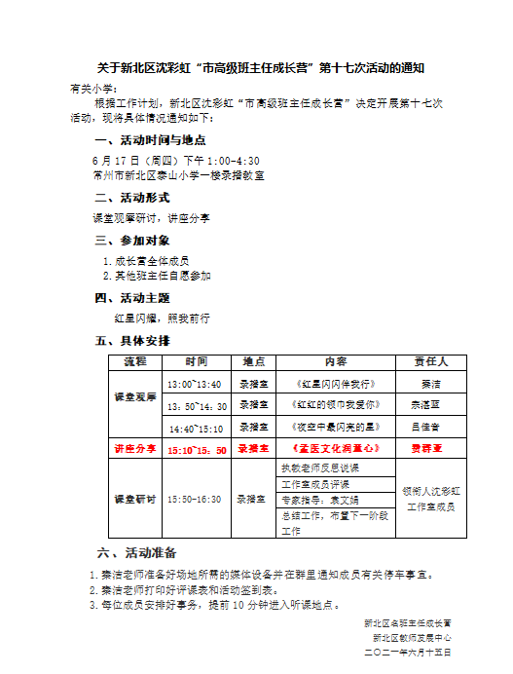

**附件2：讲座材料**

**《如何有效开展志愿活动》**

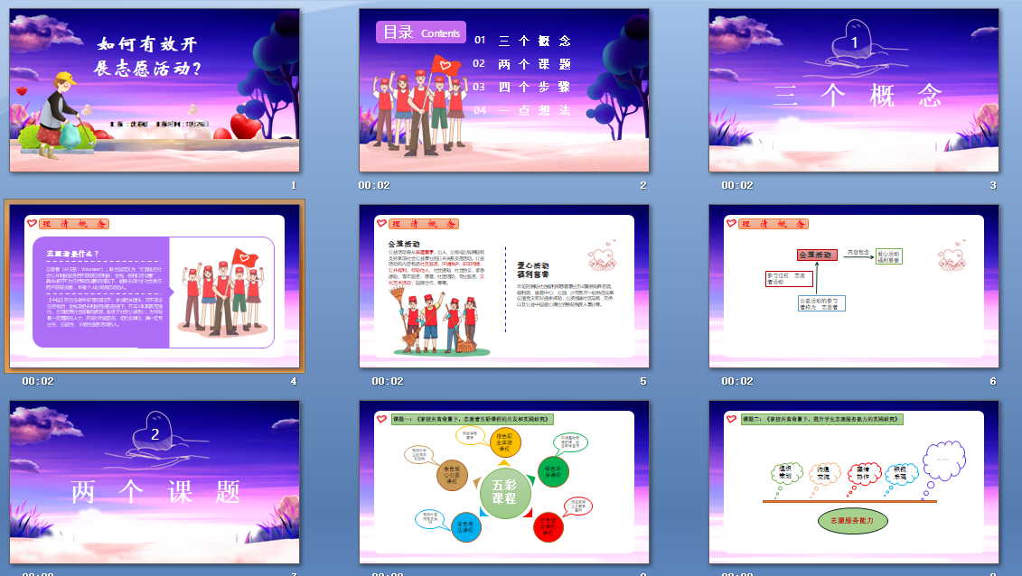

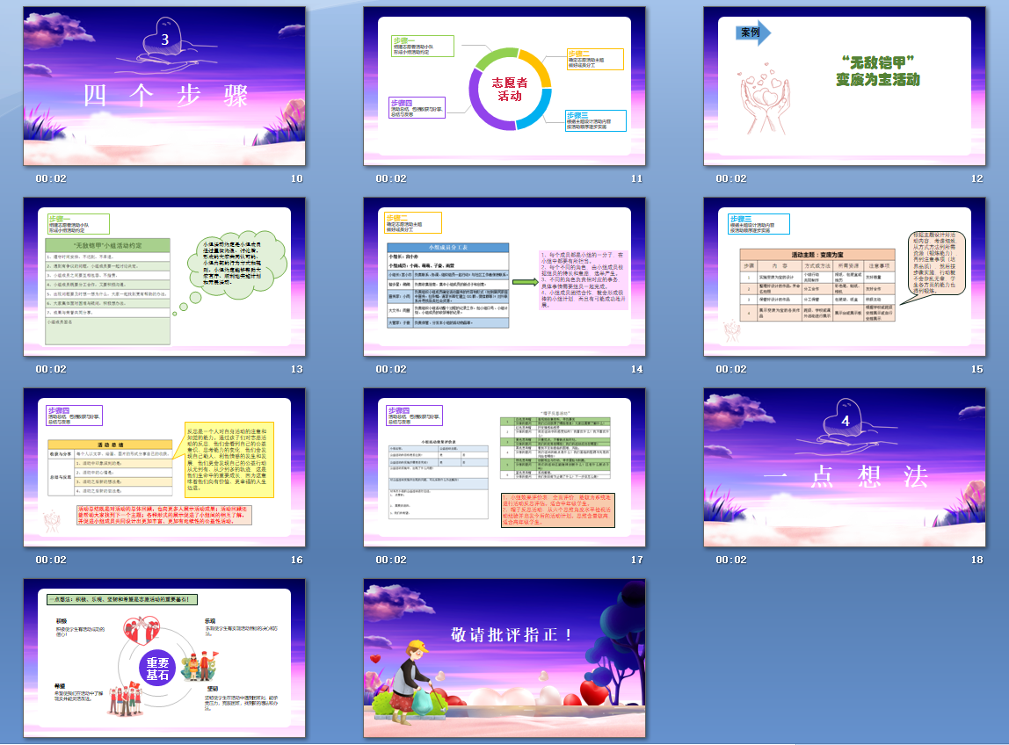

**《教育，是一场最美的遇见》**

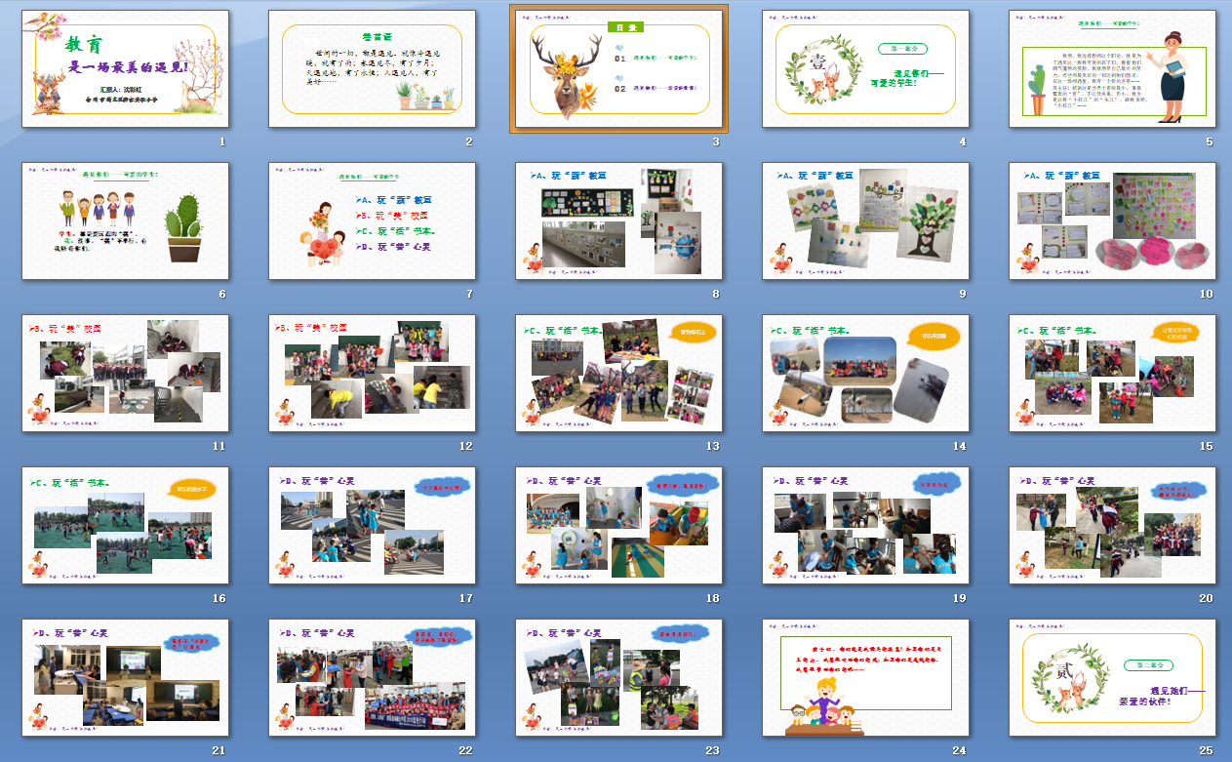

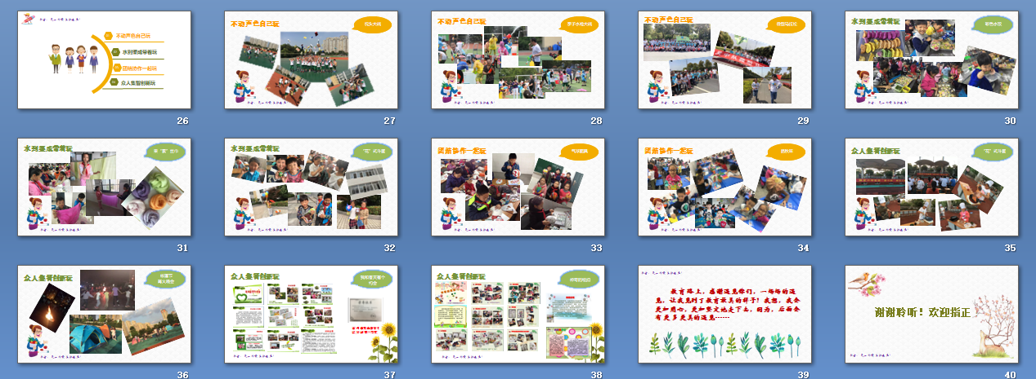

教育，是一场最美好的遇见！

撰写：沈彩虹

**世间的一切，都是遇见。就像冷遇见暖，就有了雨；春遇见冬，有了岁月；天遇见地，有了永恒；人遇见人，有了美好……**

同样，教育也是一场场的遇见：你遇见了我，我遇见了她，一切都是那么美好。于是，20多年的教育路上，我把爱与责任当做行囊，从未卸下，只为那一场场的遇见生出更多的美好。这无数次的遇见，成就了今天的我，也成就了明天的你！

**遇见你们——我可爱的学生**

我想，我选择教师这个职业，就是为了遇见这一群群可爱的孩子们，看着她们朝气蓬勃的笑脸，我就想尽自己最大的努力，把世间最美好的一切送到她们面前。在这一场相遇里，我有一个新的名字——班主任！据说这是世界上官衔最小、事最繁琐的“官”，不过没关系，再小，我也是这群“小孩儿”的“头儿”，跟我来吧，“小孩儿”——

**学生：都是爱玩惹的“祸”。**

**老师：没事，“祸”不单行，有我陪着你们。**

**作为教师，最不陌生的一句话就是“亲其师信其道”，这话说起来简单，做起来却如隔着千山万水。不过呢，要跨越这千山万水其实也很简单，只要为师者能把这句话反过来“做”，也就是做到“亲其生陪其玩”，没有一个孩子是不爱玩的，即便有一个，那也是装给你看的。所以，要走进他们的世界，不妨放下架子，玩起来吧。**

**A、玩“新”教室。**做过父母的都知道，在孩子的成长过程中有一个“涂鸦期”，他们总想着在自家雪白的墙壁上画上几笔，可惜的是，每每有这种想法，还没付诸行动就被家长给“强制镇压”了。其实，这个“涂鸦期”正是孩子们想通过线条和画面来证实自己的成长。所以，我们不妨把教室还给孩子，把所有的墙壁和角角落落全部交给他们，让他们来布置，这些布置不仅仅让教室变得多彩多姿，更让孩子们的“心”有了存放之处，因为在他们眼中，教室就是他们的家——一个美丽温馨的乐园。是自己的家，就会倍加爱护，于是——班级小岗位应运而生，生的自然，生的和谐。

**B、玩“美”校园。**有句话好像是这么说的：你想他成为什么样的人，首先要把他当成什么样的人来看待。所以，要想孩子们成为校园的主人，就得让他们真正成为主人，让他们去发现问题，解决问题，于是，他们发现秋天到了，校园里飘满了枯萎的树叶，保洁阿姨一个人根本忙不过来，不过没关系，人多力量大，大家一起来体验一下“校园保洁员工作”挺好的。接着，他们又发现同学们上下楼不按规定走，是因为台阶中间缺了一条“分界线”，没关系，可以搞定，买点彩色胶带纸贴一贴；为什么沛学楼的楼梯总比信知楼的楼梯暗，是因为旧大楼的缘故吧，没关系，经常清洗一下就可以了；这个楼梯口突出的墙壁经常会撞到学生的头，没关系，买点包角软条贴一下就可以了……

**C、玩“活”书本。**学习完了课文《春到梅花山》，我们就组织一次去南京梅花山的亲子研学活动，让家长和孩子一起感受课文中那如片片彩云的梅花之美。学完课文《美丽的丹顶鹤》我们组织了一次去盐城大丰丹顶鹤的基地的亲子研学活动，近距离感受丹顶鹤的美，了解丹顶鹤的培育过程的艰辛，聆听丹顶鹤的故事，让文本教学变得立体丰满。课文《泼水节》可真有意思，热闹的场面，美好的寓意，让孩子们心里痒痒的，要是来一场真正的“泼水节”那该多好啊！第二天中午，孩子们在操场上尽情地泼洒……

**D、玩“善”心灵。**孩子们是世间最美的精灵，他们是真善美的使者。他们利用休息日，陪伴自闭症患儿一起学习、游戏、购物，用最简单的话和最真挚的表情去引导自闭症患儿们走进人群。他们带着自己亲手做的饺子、月饼去看望敬老院的老人们，给他们剪指甲、洗头、捶背、整理房间，给他们表演节目、讲故事，常常逗得老人们开怀大笑。他们在最炎热的中午走上街头，给环保工人送上清凉的矿泉水。他们在最繁华的小区广场进行义卖，用所得善款为孤寡老人购买生活用品……

**孩子们，你们就是我最美的遇见！如果你们是天上的云，我愿做吹动你们的风；如果你们是远航的船，我愿做带动你们的帆。**

**遇见她们——我亲爱的伙伴**

除了“班主任”这个头衔，其实我还有另外一个称呼——年级组长。这可是一个“非常大”的官呢，就拿这学年来说吧，我是一年级年级组长，管着20个班级，43位老师，843名学生，责任可是非常重大的。细细数来，从2008年开始，我担任年级组长已经足足12年。因为我长期担任低中年级的年级组长，所以年级组里大多是年轻老师，看着她们青春靓丽的身影，我常常告诫自己，要珍惜这每一次的遇见，要在教育的路上给她们指明方向，因为我深信，每一位选择教师这个职业的年轻人，都有一颗向善向美的心。

**成员：头羊领得好，万丈深渊成平地！**

**组长：头羊领不好，千里平地成深渊！**

**作为年级组的“头羊”，我深知自己肩负的责任重大，一刻也不敢懈怠，时时处处要给年轻老师树立榜样：学生常规、班级活动、班队建设，一样都不敢落下。我想得可美好了，甚至还给绘制了美好的“愿景图”——我的组员要具备：真诚之心、归零之态、创新之意、团结之力……可惜的是这个愿景图最终成为了我自己的“充饥画饼”，因为有多少年轻人愿意听你说教？又有多少年轻人愿意被你牵着鼻子往前走？于是，重新来过——看我怎么“玩”转你们！**

**A、不动声色自己玩。**班级和学生的变化是最能够给人带来震撼的，所以我带着班级孩子在校园里大肆地玩“枕头大战”、“水枪大战”，跳“竹竿舞”，义卖“口袋鱼”、“微型马拉松”等活动，果然慢慢地把她们的目光吸引了过来：“沈老师，一年级的孩子就能跳竹竿舞啊，你们班孩子真了不起！”“沈老师，你又带孩子们玩什么呢？”“沈老师，下次有活动，能不能带上我们班？我们班孩子可羡慕了！”……

**B、水到渠成带着玩。**看到年级组的老师们愿意跟着我一起“玩”，我心里乐开了花，于是，每每班级有活动，或者搞了新的花样，我都会在办公室“大肆吹嘘”一下，然后这些年轻的组员们就会“屁颠屁颠”跟在后面，就这样半引半跟，各班级之间合作开展了“彩色水饺”、“果素丝巾”、“花样拔河”、“花式斗蛋”等等活动。除了在活动一块跟着我一起“玩”，在班级文化建设这一块，也慢慢跟了上来，从班名班徽班歌到班级岗位设置，一应俱全，还能做到各具特色。

**C、团结协作一起玩。**有了之前一起玩“嗨”的经历，年级组的老师开始期待每月一次的“课程日”，期待每一学期的“家长开放日”，因为“沈老师总是有那么多好的点子！”虽然每一次的活动，即便是我给予的现成活动方案，各班也需要做很多的准备工作，但是没有一位老师抱怨，没有一位老师懈怠，大家齐心协力，认认真真按照活动方案开展好活动：比如“亲子运动会”，从组织家长报名到协调各组人数，再到场地的布置、现场的调控，整个年级组花了一个星期的时间。再如：课程日上制作“气球面具”，从材料的准备到面具模板的制作，再到正式给面具上色，大家整整忙活了两周，有的班级怕面具模板不干，老师还特意拿来了自己的吹风机，把面具模板一个一个吹干……

**D、众人集智创新玩。**终于有一天，沈老师的“点子”被他们榨干了，怎么办呢？年轻人，脑子灵活，大家凑一起想想呗？这一想，一发不可收拾了！“薛小第一届厨艺大赛”、“帐篷节”、“篝火晚会”、“薛小第一届购物节”、“翻滚吧，压岁钱！”“神奇的纽扣”、“玩转沙包”……从“午间微课程”到“寒假课程”，从“主题节”到“创意街”，这些年轻的老师们展示出了“无穷无尽的智慧”。

看着她们每天充满朝气地备课、上课、开展活动，听着她们在办公室激烈讨论班级（年级组）活动方案，我的心里暖暖的：我亲爱的组员们啊，在不知不觉中，你们已经成为了我心目中具有“真诚之心、归零之态、创新之意、团结之力”的老师了。

我亲爱的伙伴，感谢遇见你们，让我见到了教育最美的样子！

**教育路上，感谢遇见你们，一场场的遇见，让我见到了教育最美的样子！我想，我会更加用心，更加坚定地走下去，因为，后面会有更多更美的遇见……**

**《寻求合力：家校劳动关系新途径》**

**常州新北区百丈中心小学 戴娅**

劳动教育，是“五育”中的重要一环，在学生品行塑造和习惯养成方面承担着重要作用，然而，当前，劳动教育正成为最受忽视的教育。我们努力开展家校联动模式的劳动教育尝试，帮助学生习得基本的劳动技能，树立积极的劳动观念，引导学生领悟幸福生活是基于辛勤劳动，努力让“爱劳动”与“爱学习”一样，成为学校教育和家庭教育的流行风尚。

1. **家校联合：育劳动家风的传承人**

学生劳动意识淡薄，一是家长的溺爱，很多家庭是“421”式的成员结构模式，孩子俨然成为家庭的中心，溺爱孩子成为很多家庭的通病。二是不当的教育观：受“学而优则仕”做“人上人”等传统观念的影响，“望子成龙、望女成凤”已成为中国家长的普遍心态，除了学习，家长什么都不让孩子干。失去了劳动实践机会，孩子是不可能养成劳动习惯、形成劳动能力的。在这样的背景下，学校布置的家庭劳动作业，如果没有家长的理解、支持、指导、监督是难以保质保量完成的。因此，家校充分沟通就十分重要。我们首先让孩子以家长为榜样，梳理家庭中的劳动家训，通过家校沟通，使家长孩子都认识到劳动实践教育的重要意义，从而积极配合学校指导、监督孩子完成家庭劳动作业；通过家校沟通，还可以使学校充分了解学生在家情况，我们开启了双减后的的回家计划，双减开始，低年级学生在校完成了学习任务，回家布置更有针对性的家庭劳动作业。

1. **亲子心合：做劳动责任的担当者**

将家务劳动作为每日作业布置给学生，指导家长在家中给孩子设置“家庭劳动小岗位”：

第一，家长和学生共同确定孩子每天适当的常规家务劳动量，认领一个家务劳动小岗位，如扫地、洗碗、倒垃圾等。

第二，每半个月掌握一项家务劳动技能。家长则负责每天帮助孩子记录，从完成度和劳动态度两个方面进行评价。同时，我鼓励家长将孩子的劳动过程以照片、视频的形式记录保存。

每周五夕会课，我们进行“家务劳动岗位活动”阶段性小结，我把从家长处获取的学生劳动视频、照片、朋友圈点赞等，在班级中进行展示，并鼓励孩子以微感言的形式写一写劳动体会。

从从不劳动，到坚持每天劳动，到成为一种生活习惯；从被动做，到主动承担，到乐在其中；从手忙脚乱，到轻车熟路，到成为生活技能；从安然享受家人的照顾，到学习依靠自己的力量，到为家人献上自己的劳动成果……

原本枯燥的家务劳动，因为评价、激励、展示、反思机制的建立，演变成了学生展示自我的舞台，意志品质磨练的媒介和自我教育的途径。孩子们对于劳动也有新的理解，他们忽略了劳动的“累”，在劳动过程中体会到了精神的愉悦感，获得了自豪感与成就感，也在劳动过程中感受到了亲情的伟大和无私，变得更加懂事，更加体谅父母，亲子关系也变得更加和谐。

**三、朋辈互合：做劳动价值的创造者**

除了在日常生活中贯穿劳动教育，老师们在学校开展有目的、有计划地开展劳动教育，通过交流彼此对劳动教育的理解，达成了劳动教育的“主体性、渗透性、真实性”原则。

低年级老师从“独立整理左桌肚”为切入点，展示干净整洁的桌面，桌肚，使孩子们更加独立，迈向成长；中年级老师在指导更科学高效的打扫教室，也在思考如何利用集体的力量，实现劳动中的伙伴互助；高年级老师通过一次次家庭劳动向大家分享了生活教育中如何发现问题、探索解决办法的经验。

最后用习近平总书记的话最为结语：“人世间的美好梦想，只有通过诚实劳动才能实现；发展中的各种难题，只有通过诚实劳动才能破解；生命里的一切辉煌，只有通过诚实劳动才能铸就。”

**《用心 用情 用智慧》**

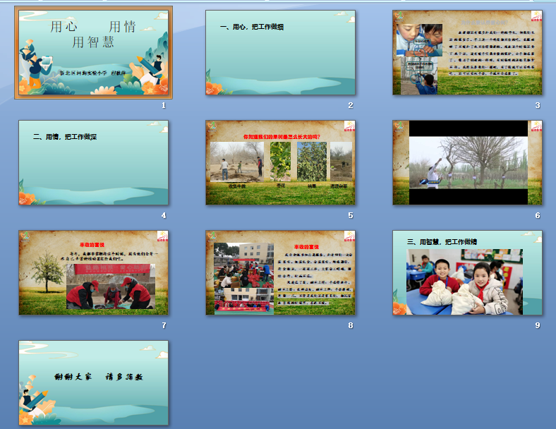

**用心用情用智慧**

**——一树果 一份爱**

近年来，公益活动、志愿者活动频频现身，究竟如何选择志愿者活动、如何引导学生参与志愿者活动，今天我就“一树果 一份爱”活动与大家一起探讨：

**一、用心，把工作做细**

现在我们身边的志愿者活动很多，但常常离不开敬老院、社区、爱心义卖等活动，若次次都参加相似的活动，慢慢发现有些学生参与的兴趣日益降低，更甚者为了应付马虎了事，不能真正落实到志愿者这个活动的目的上。

针对此情况，则需要老师或家长用心思考、用心选择，帮助学生确定志愿者服务对象。在多方调研和探讨之下，发现我校钱恂老师的爱心益点行公益组织与新疆果农牵手，认养果树。这是一个非常好的契机，所以和家长商量后带领部分学生参与这个活动，与新疆果农牵手认养果树，进行志愿服务。认养并不是结束。

**二、用情，把工作做深**

　在认养果树之后，我们针对果树又进行了果树成长的研究活动，让认养果树的同学进行研究，了解果树的成长过程并对班级同学进行志愿宣讲，从而了解果树的成长，同时随时关注新疆果树的成长过程，果农也定期发照片、视频，让认养果树的学生了解果树的生长情况。当果树成熟后，新疆果农把收获的果实分享给我们，我们又让认养果树的学生志愿参与分装的活动，感受收获的喜悦。

**三、用智慧，把工作做精**

为了让更多的人参与志愿者活动，我们首先在认养果树的同学里招募了志愿宣讲员，准备好宣讲稿，走进每一个班级进行宣讲，让每个孩子了解这个活动，其次共同分享收成，在品尝过程中享受志愿服务的乐趣。以一个序列的活动提高志愿者服务的表达能力、策划能力。

送人玫瑰，手留余香，在“一树果 一份爱”的活动中，志愿者们全程参与活动，在活动中不断成长，不断进步。

**《孟医文化润童心》**

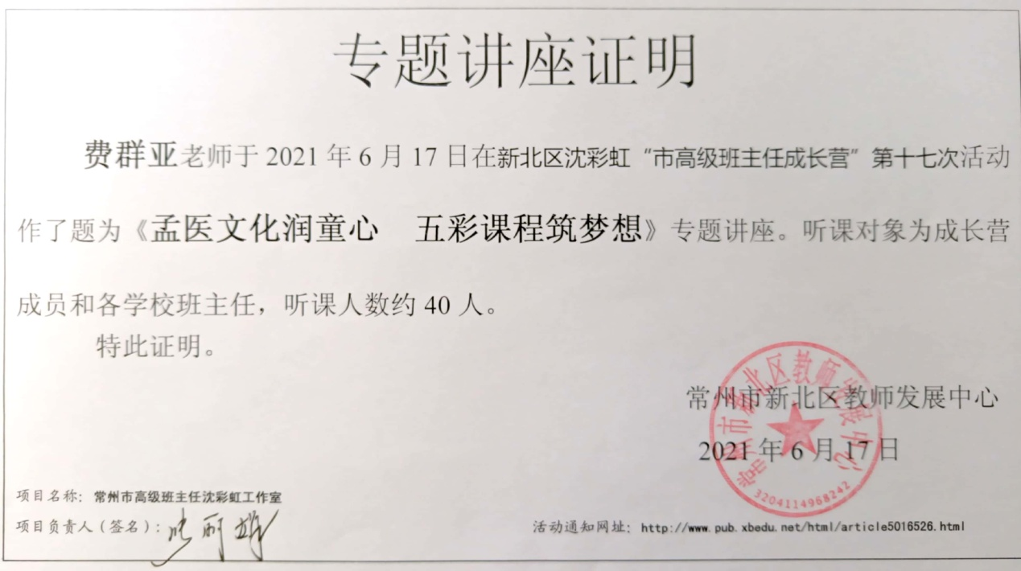

常州孟河医派是中国传统医学中的一个地方性流派，明末清初发源于常州西北长江边的孟河镇，延续至今已有近四百年历史。作为“孟河医派”发源地的学生，有必要为弘扬中医国粹担负起自己的责任。所以，学生在老师的指导下，围绕孟医文化开展了一系列的活动。

一、走近名医（**红色信念课程**）

1、参观“孟河医派”陈列馆。

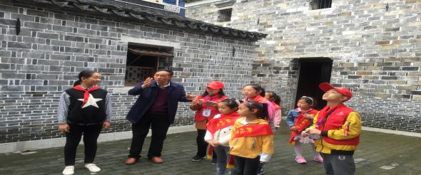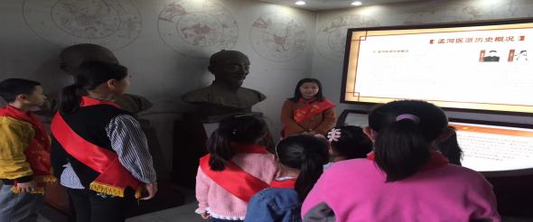

1. 寻访孟河四大医家故居。

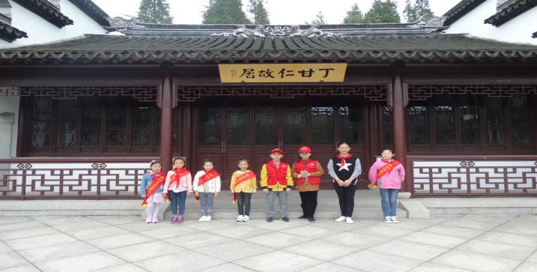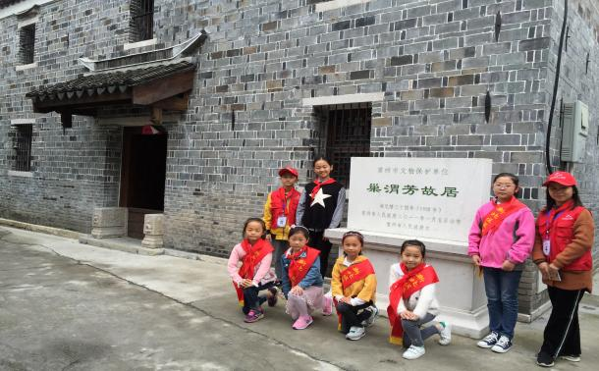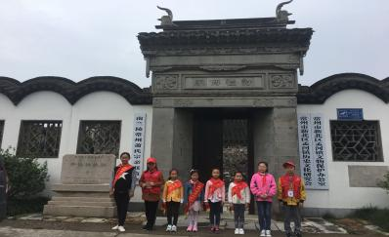

3、中医药教育基地的寻访

活动中，学生在中医院郑希杰医生的带领下先后参观了孟河医派博物馆、中药陈列馆、健康养生馆、中药房。

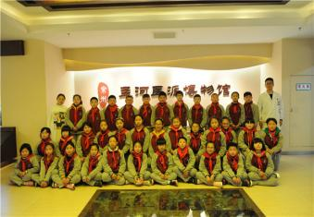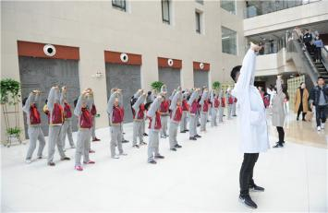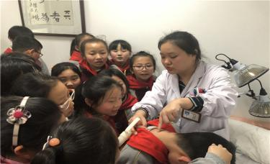

4、“孟河医派”名医堂的寻访

在活动中，学生换上古装，扮成小中医的样子，走进古色古香的课堂，闻着满鼻的药草香，跟随老师的脚步，走入中医药的世界。

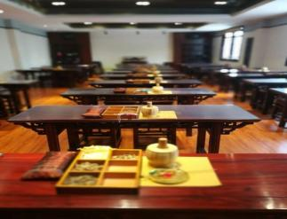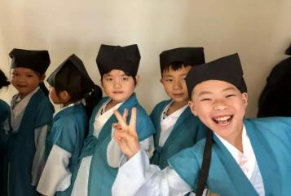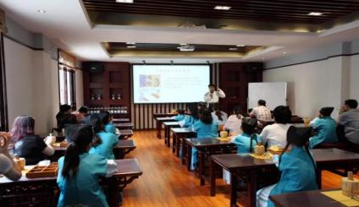

二、我是小中医**（橙色职业体验课程）**

1、认识中医常用器械。 2、一日小中医体验活动。

3、中医古方的记录和交流。

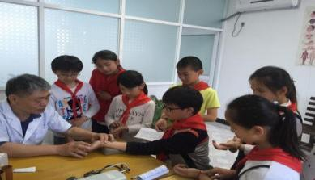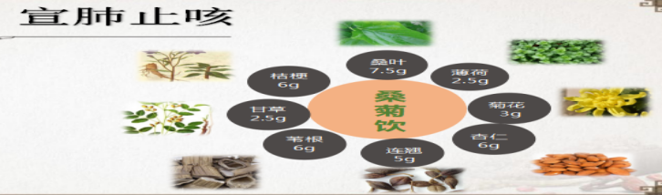

三、“孟河医派精神星火相传”（金色公益课程）

1、参与“孟河医派陈列馆”的讲解。

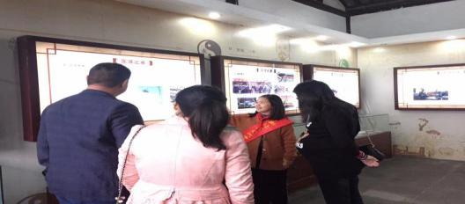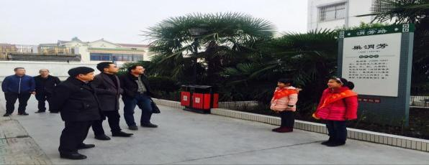

2、参与小中医志愿者活动，如火如荼，在区、市、省各级活动中均有闪亮的身影。

四、勤动于种植 （**绿色环保课程**）

1、背上药篓，走出校门，亲近大自然，我们一起采集常用中草药，通过实践了解常用中草药的药用价值。

2、中草药的种植。

五、乐动于宣传：**（蓝色宪法课程）**校内校外宣传宪法知识

1、为认真落实习总书记关于宪法学习宣传教育的系列活动重要指示精神，在班上开展了“学宪法讲宪法，争做宪法小卫士” 宣传教育活动，旨在普及宪法知识、弘扬宪法精神。。

2、开展宪法晨读活动， 旨在引导学生自觉了解认识宪法，进而学习宪法，做宪法忠实崇尚者、自觉遵守者、坚定捍卫者。

**《以阅读为体，展育人之翼》**

我国古代便有“书中自有黄金屋”之说，宋代的理学大家朱熹也曾经指出，“读书百遍，其义自见”，还有杜甫倡导的“读书破万卷, 下笔如有神”等，无不强调了多读书广集益的好处。在现实生活中，作为教师的我们不能不由此而深思：应该如何及早引导学生去正确面对丰富多彩的阅读世界，博览群书，开拓视野，丰富学生的知识储备，提升学生的综合素质，使学生身心得以健康的成长，潜能得以充分地发挥。培养并激发小学生读书爱书的兴趣是小学班队活动中一项十分重要的工作，前期，我们常州市龙城小学七彩豆中队成立了“共撷书香，纸短情长”这一学习项目研究组，进行各级各类的学习实践活动。

这个阶段的孩子，身心的发展正处在由幼稚趋向自觉，由依赖趋向独立的半幼稚半成熟交错的矛盾时期。 品德心理上，能认识和掌握一定的道理观念，对社会现象开始关注，开始有独立见解，并开始以一定的道德标准来评价人、事或社会现象。同时，求知的欲望和能力，好奇心都有所增强，对新鲜事物开始思考、追求、探索。学习的兴趣也更为广泛。自我意识有所发展，自尊心进一步增强，自主性要求日趋强烈，但仍然缺乏自我约束的能力。

我们班的学生乐于学习，乐于实践，在活动中他们有较强的表现欲和积极性。于是日常的班队活动，我由扶到放，尽可能地让他们自己探索生活中的问题，并尝试提出问题，通过班队活动来尝试解决问题，让学生在各项班队活动中有诸多方面的发展。前面我们班级也进行了多次多方面的活动实践及汇报交流，像：小龙娃读书行——日新“阅”异、小龙娃在实践——“阅”来“悦”好、小龙娃有担当——“漂漂”欲“先”、小龙娃有大爱——“捐捐”细流等。在这些系列活动，期待为学生在阅读活动中“阅”来“悦”精彩，通过活动，激发学生的读书惜书热情，能提升大家共浴书香，传播友爱互助、低碳环保的公益理念。

今天借着“悦读书”的话题，除了平时在校的阅读实践活动，假期阅读也十分重要，那么家校配合就是重中之重，接下来我主要围绕下面的主题展开我的分享：

——从学生假期阅读的“空白期”为例谈家校合力的重要性

结合相关资料，及对本校学生的假期阅读现状的调查发现，假期多次进行阅读的学生只占极少数，其余过半的学生都是难得进行几次阅读。而且，学生的阅读大多也是基于课外辅导班要求阅读的教辅资料或教材。小学生的假期课外阅读现状令人堪忧，如何学生假期阅读的“空白期”，变得充实有效，成为一个迫切需要解决的问题。基于这种状况，不论教师，还是家长应该加强重视假期课外阅读，激起孩子阅读的兴趣，帮助他们形成良好的假期阅读习惯，最终提升小学生的课外阅读的能力。

**关键词**：家校合力 亲子陪伴 课外阅读

前苏联教育家苏霍姆林斯基曾提过：“儿童只有在这样的条件下才能实现和谐的全面发展，就是两个教育者，即学校和家庭，不仅要有一致的行动，要向儿童提出同样的要求，而且要志同道合，抱着一致的信念。”那么，关于假期课外阅读亦是如此。

阅读是运用语言文字来获取信息，认识世界，发展思维，并获得审美体验的活动。阅读是一种主动的过程，是由阅读者根据不同的目的加以调节控制的,陶冶人们的情操，提升自我修养。阅读是一种理解，领悟，吸收，鉴赏，评价和探究文章的思维过程。《义务教育语文课程标准（2011版）》更是要求学生在义务教育阶段，9年里的课外阅读总量达到400万字以上，而1-2年级则明确规定：课外阅读总量不少于5万字。由此可见，阅读的重要性及有效性。

假期的课外阅读是语文学习的重要途径。对小学生来说做好假期里的课外阅读,不仅可以大大拓宽学生的视野,提高语文能力,还可以丰富学生的人文涵养,塑造良好的品质和健康的人格。假期里，读万卷书，行万里路。往往行万里路者居多，而读万卷书者少之又少。学生经历了一个学期，一下子摆脱了学业压力和作业负担，“玩”的心思也就多之又多了；而学生家长对于假期亲子游，也是乐不思蜀。当然，假期亲子旅游无可厚非，也是增进亲子间关系非常好的一种有效途径。但众多家长关注了亲子游玩的前期及过程，而忽略了游玩后，孩子在假期里的内心现状。有一大部分孩子，家长疏于监管，成天浸润于“玩”之中，如：游戏、电视、电脑、IPAD等电子类产品，不可自拔。像阅读这样的事情，学生因年龄小，认知度低，在家也缺乏必要的阅读指导，只能放之脑后。所以也就有了这样一段说法：开学后，有些学生完全不在学习状态，有相关资料说明，有部分低年级学生因假期缺少相关的阅读学习，开学后需6周才能赶回上学期的阅读水平。

针对以上问题，我就小学低年级的2个班，82人，做了如下调查：

|  |  |  |  |
| --- | --- | --- | --- |
| 假期阅读时间 | 2个小时以上/天 | 偶尔读3-5次 | 未进行阅读活动 |
| 一X班 | 3 | 33 | 5 |
| 二X班 | 9 | 31 | 1 |
| 参与率 | 13.4% | 78.0% | 7.3% |

|  |  |  |  |
| --- | --- | --- | --- |
| 假期读书时的习惯 | 吃零食、玩玩具 | 一遍观过 | 其他 |
| 一X班 | 29 | 8 | 4 |
| 二X班 | 23 | 11 | 7 |
| 参与率 | 63.4% | 23.2% | 13.4% |

|  |  |  |  |
| --- | --- | --- | --- |
| 阅读书目选择 | 卡通动漫、搞笑幽默 | 教辅材料 | 其他 |
| 一X班 | 22 | 10 | 9 |
| 二X班 | 17 | 13 | 11 |
| 参与率 | 47.6% | 28.0% | 24.4% |

当问及学生每天读多久的书？答案近80%是在假期阅读甚少，仅3-5次。又问读书时还会同时做别的事吗？有的说会吃些零食，有的说玩些玩具等等，也有一部分学生对于所阅读的书目，也只是一遍带过，翻看而已。问到一般都喜欢读什么书？得到孩子的答案又是动漫卡通、幽默搞笑、科普类等等；也有相当一部分学生在家长的强迫之下，读着新学期的教材和做着相应的教辅材料等。

由此可见，学生假期读书的“空白”有多大，假期读书的阅读习惯也是令人堪忧，而阅读的书目与家长的期盼又是不尽相同，如何有效地改善假期这些阅读现状呢？我们可以从以下几个方面进行探讨——

1. **制定计划，趣中乐读。**

在假期期间，学生通过阅读时最好的扩展自我的课外知识、充实自己的生活的重要且有效途径。但有些学生读书会有头无尾，阅读没有一定的规划，所以一份合理的假期阅读计划就显得尤为重要，从而达到事半功倍的良好效果。在计划制定过程中，低年级的学生相对年龄较小，就需要家长结合实际或是与各自班级教师商议后，制定合理有效的方案，要让学生与好书同行,与经典为友,与大师对话,时时让书籍丰厚学生的生命,碰撞学生的情感,增加生命的底色,从而让学生定好人生的准确坐标，形成正确的人生观、价值观。

如何有效制定阅读计划呢？假期初，便可结合学生实际，根据学生的阅读兴趣，选择年段恰当合适的书目，进行阅读计划的制定，可分为一周几个小任务，任务也是由易到难，由扶到放，让学生上手容易，通过攻克一个个小难关，充分激起他们的阅读愿望。

一开始的阅读活动可以设计得简单些，目的也明确点，活动任务开放，也需要极富趣味，要让自己的孩子有能力、也很愿意去完成这个任务，而且得心应手。

接下来的阅读任务，相较前期的阅读活动而言，有了一个字词进步的小台阶，这也是让学生有一种“手伸一伸就能摘到葡萄”的想法。在教师字词字义趣味的示范下，家长加以引导，指导学生用不同的方式表现学习字词的方法，孩子在此基础上也打开思维大门，有了创造性的理解字词的思路方式。

整个阅读过程，趣味形象生动，在家长、教师、学生三者共同结合实际情况制定的计划后，以趣味的形式，让孩子从感官得到享受、心情得到愉悦，兴趣也得到充分肯定，使得阅读变成一件乐事，趣事，收效会甚佳。

1. **关注习惯，坚持阅读。**

在保持学生浓厚的阅读兴趣的同时，培养学生良好的阅读习惯，也是一件尤为重要的事。在平时的阅读教学中，教师也已提前有意识地教授了阅读的方法，如：一读，正确、流利地朗读每天要读的一页故事；

二划，划出相关（或自己有感受）的句子；

三圈，圈出重点的词语；

四注，写一写摘录，在圈划的基础上，在相关词句旁写下理解感受或疑问；

五画，借助思维导图，梳理当天学习的故事情节；

六思，思考应该贯穿整个学习过程的始终。

阅读习惯包括方方面面：勤阅读勤思考的习惯；一边读一边圈、点、画、记的习惯，即“不动笔墨不读书”，上文的“大花脸”亦有异曲同工之效；勤用字典和工具书的习惯等。这些习惯对于提高学生的记忆力、专注力、理解力、想象力等能力有着很强大的促进作用。应当引起我们家长和教师的高度重视，并在陪伴阅读的过程中进行培养。让孩子们养成习惯，在有效地提高学生的阅读能力的同时，还会对学生以后的学习、生活，甚至工作将会产生积极而深远的影响，使学生终生受益。

**三、家校配合，反馈评价。**

在整个假期阅读过程中，教师的引导始终都离不开家长的配合，包括传递信息，交流所学等，家校配合的密切程度，直接影响学生假期阅读所得。在整个假期的每一周固定时间，教师可布置相应读书活动，当学生收到活动情况时，由家长监督帮扶落实，及时反馈读书情况。教师也应及时做出适切激励性评价，以促动学生更好地加入阅读活动。激励性的评价，可以是对阅读活动完成内容甚佳口头表扬，也可以是与班级奖评措施有关的奖状、班级币等，这样大大地提高了了阅读活动的学生参与率，也促进了学生多方面的发展。

当然，在假期亲子阅读的过程中，家长拍照发群，曾一度可能在有家长会认为：读书是自己的事，拍照发群亦认为是做秀一般，只是流于形式等，这时就需要我们教师相机阐述：在一定程度上，运动、学习都是反人性的，所以需要长久的坚持。一个人可以走得很快，但一群人可以走得很远，因为我们可以互相监督，互相扶持，一路前行。别小看每天的贴图，小小的一个赞，会让孩子收获阅读的肯定和喜悦，从而拥有更大的阅读动力；而对某一个问题的共鸣和探讨，也可能会从此打开孩子思维的窗。而且孩子给别人点赞的时候，又会是同行者之间坚持阅读下去的动力。

撇开形式上的内容，当家长静下心，专心地陪伴孩子阅读，俯下身倾听孩子讲对故事的理解和感受，家长们就会发现孩子最真实的阅读状态和阅读水平，孩子们亦会给家长带来很多惊喜。当假期阅读孩子们缺少阅读的方法，缺少一份安静的心，缺少思考的启发和引导的时候，就是孩子最需要家长的时候，家长在此时给予最大的帮助和引导，孩子会获得诸多方面的发展。

综上所述，在教师与家长不断激发和鼓励中，孩子学习的主动性、积极性和创造性会不断在阅读活动中生成。可见，有效的阅读策略，高质量的亲子陪伴，可以让学生假期阅读的“空白期”，变得充实有效，使得迫切需要解决的问题得到缓解。

**《用好思维导图 ，让班主任工作更有效》**

